**МЕТОДИЧЕСКИЕ РЕКОМЕНДАЦИИ**

**Игра «Исторический марафон «Лица эпохи Смутного времени»**

**Предмет:** история

**Класс:** 7

**Цели разработки:** оценить роль исторических деятелей данного периода в истории России

**Задачи:**

* Повторить знания учащихся об исторических деятелях Смутное время
* Развитие интеллектуальных способностей учащихся
* Развитие интереса учащихся к предмету, уважения к историческому прошлому своей страны

**Обеспечение:**

мультимедийный комплекс:

* интерактивная доска Elite Panaboard TU – 880 с функцией multi-touch,
* проектор,
* компьютер с установленной программой EasiTeach Next Generation

**Литература:**

А.А. Данилов. История России в XVΙΙ – XVΙΙΙ веках. 7 класс - М., 2009

А.А. Данилов, А.В. Лукутин, И.А. Артасов. История. Россия в XVΙΙ – XVΙΙΙ веках. Тетрадь-тренажер. 7 класс – М., 2009

**Ресурс может быть использован:**

* Для проведения итогового урока по теме «Смутное время»
* Во внеурочной работе

**Правила игры:**

1. Игровое поле представляет собой арену стадиона. В марафонском забеге участвуют две команды.
2. Задача участников как можно быстрее дойти до финиша, затратив как можно меньше времени и заработав как можно больше баллов.
3. Участники команд дают ответы на вопросы (по очереди), затем переходят к следующим заданиям.
4. Если участник команды на смог дать верный ответ, на этот вопрос отвечает следующий участник команды, а игровой балл получает команда соперников.

***Страница № 1***

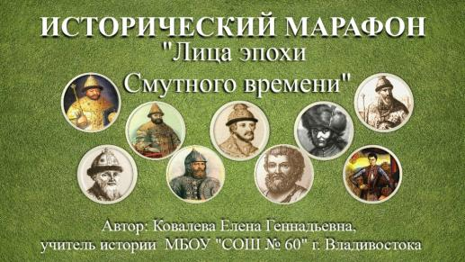

Титульный лист ресурса содержит информацию об авторе. В режиме игры фигурки исторических персонажей начинают передвигаться.

***Страница «№ 2***

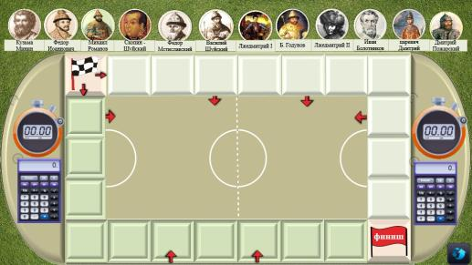***Игровое поле***

старт

игры

Команды начинают марафонский бег от флажка в направлениях, указанных красными стрелками.

Первый участник включает секундомер - начинается отсчет времени. Он кликает на первый сектор беговой дорожки – открывается текст вопроса, связанный с каким-либо историческим лицом. Задача участника – узнать о ком идет речь. Из портретов исторических лиц выбирается один, с точки зрения участника, правильный (он кликает на него). Если это портрет появляется в секторе беговой дорожки – команда получает один балл, если портрет появился в другом секторе – балл получает команда соперников. Баллы фиксируются на игровом табло (виджет «калькулятор»). После того, как первый участник команды дал ответ, ему нужно остановить секундомер. При ответе второго члена команды секундомер вновь включается.

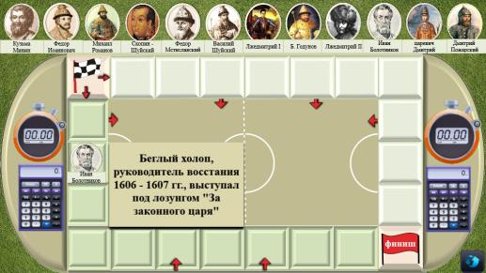

Если в секторе беговой дорожки открывается дата, необходимо ответить, какое событие Смуты связано с ней. Правильный ответ вытягивается за красную стрелку. Игра продолжается, пока не будут расставлены все 12 портретов и раскрыты 6 дат (18 секторов, по 9 –каждой команде).

Последний сектор перед финишем – призовой. В нем появляется медаль. Команда может заработать 9 своих баллов и еще столько, сколько раз ошибется команда соперников.

***Игровое поле в конце игры***

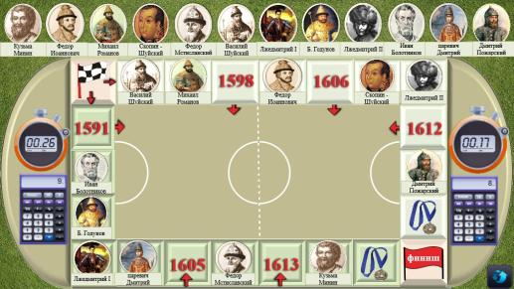

Побеждает та, команда, которая дала больше правильных ответов и затратила меньше времени.

***Страница № 3***

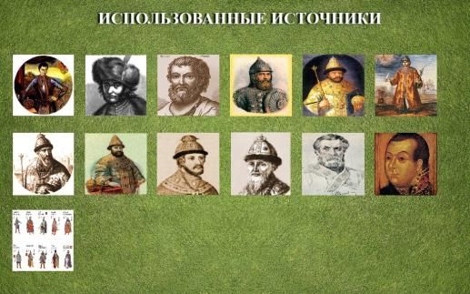***Ссылки на использованные источники***